Catégorie U14 –U15
planning de reprise saison 2018 – 2019
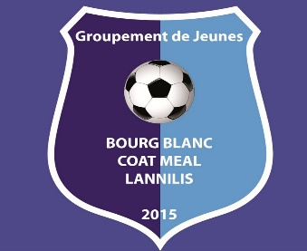
Les entraînements des catégories U14 – U15 du groupement bourg-blanc / Coat-méal / Lannilis auront lieu sur le site du stade Jo Le Bris à Bourg-blanc
Semaine 34 | Semaine 35 | Semaine 36
Lundi 20 août 2018 | Lundi 27 août 2018
Entraînement 16h45 -18h 15 | Entraînement 16h45 -18h15
Mardi 21 août 2018 | Mercredi 29 août 2018 | Mercredi 05 septembre 2018
Entraînement 16h45 – 18h15 | Entraînement 16h30 -18h | 16h45 – 18h15
Jeudi 23 août 2018 | Vendredi 31 août 2018 | Vendredi 07 aout 2018
Entraînement 16h45 – 18h15 | Entraînement 16h45 -18h15 | Entraînement 17h45 à 19h
Samedi 25 août 2018 | Samedi 01 septembre 2018 | Samedi 08 septembre 2018
Tournoi au 4 clochers | Match amical contre plouvien | Match amical
- Veuillez arriver 10 mn avant le début de la séance
- Prévenir en cas d’absence
- Consulter les sites des clubs avant chaque séance

- Responsable technique + catégorie U15 : maxime petit 06 77 08 18 28
- Responsable catégorie U14 : mickaël moriot 06 62 29 14
- Relation groupement lionel sylvestre 06 81 01 48 63

